2020北京西城高三一模生物试卷-学生用卷
一、选择题共15题，共 30 分
1、将与生物学有关的内容依次填入下图各框中，其中包含关系错误的是( )
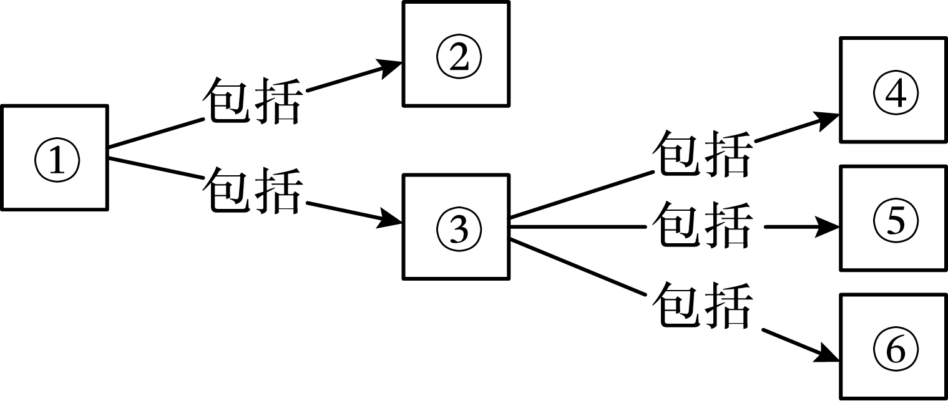
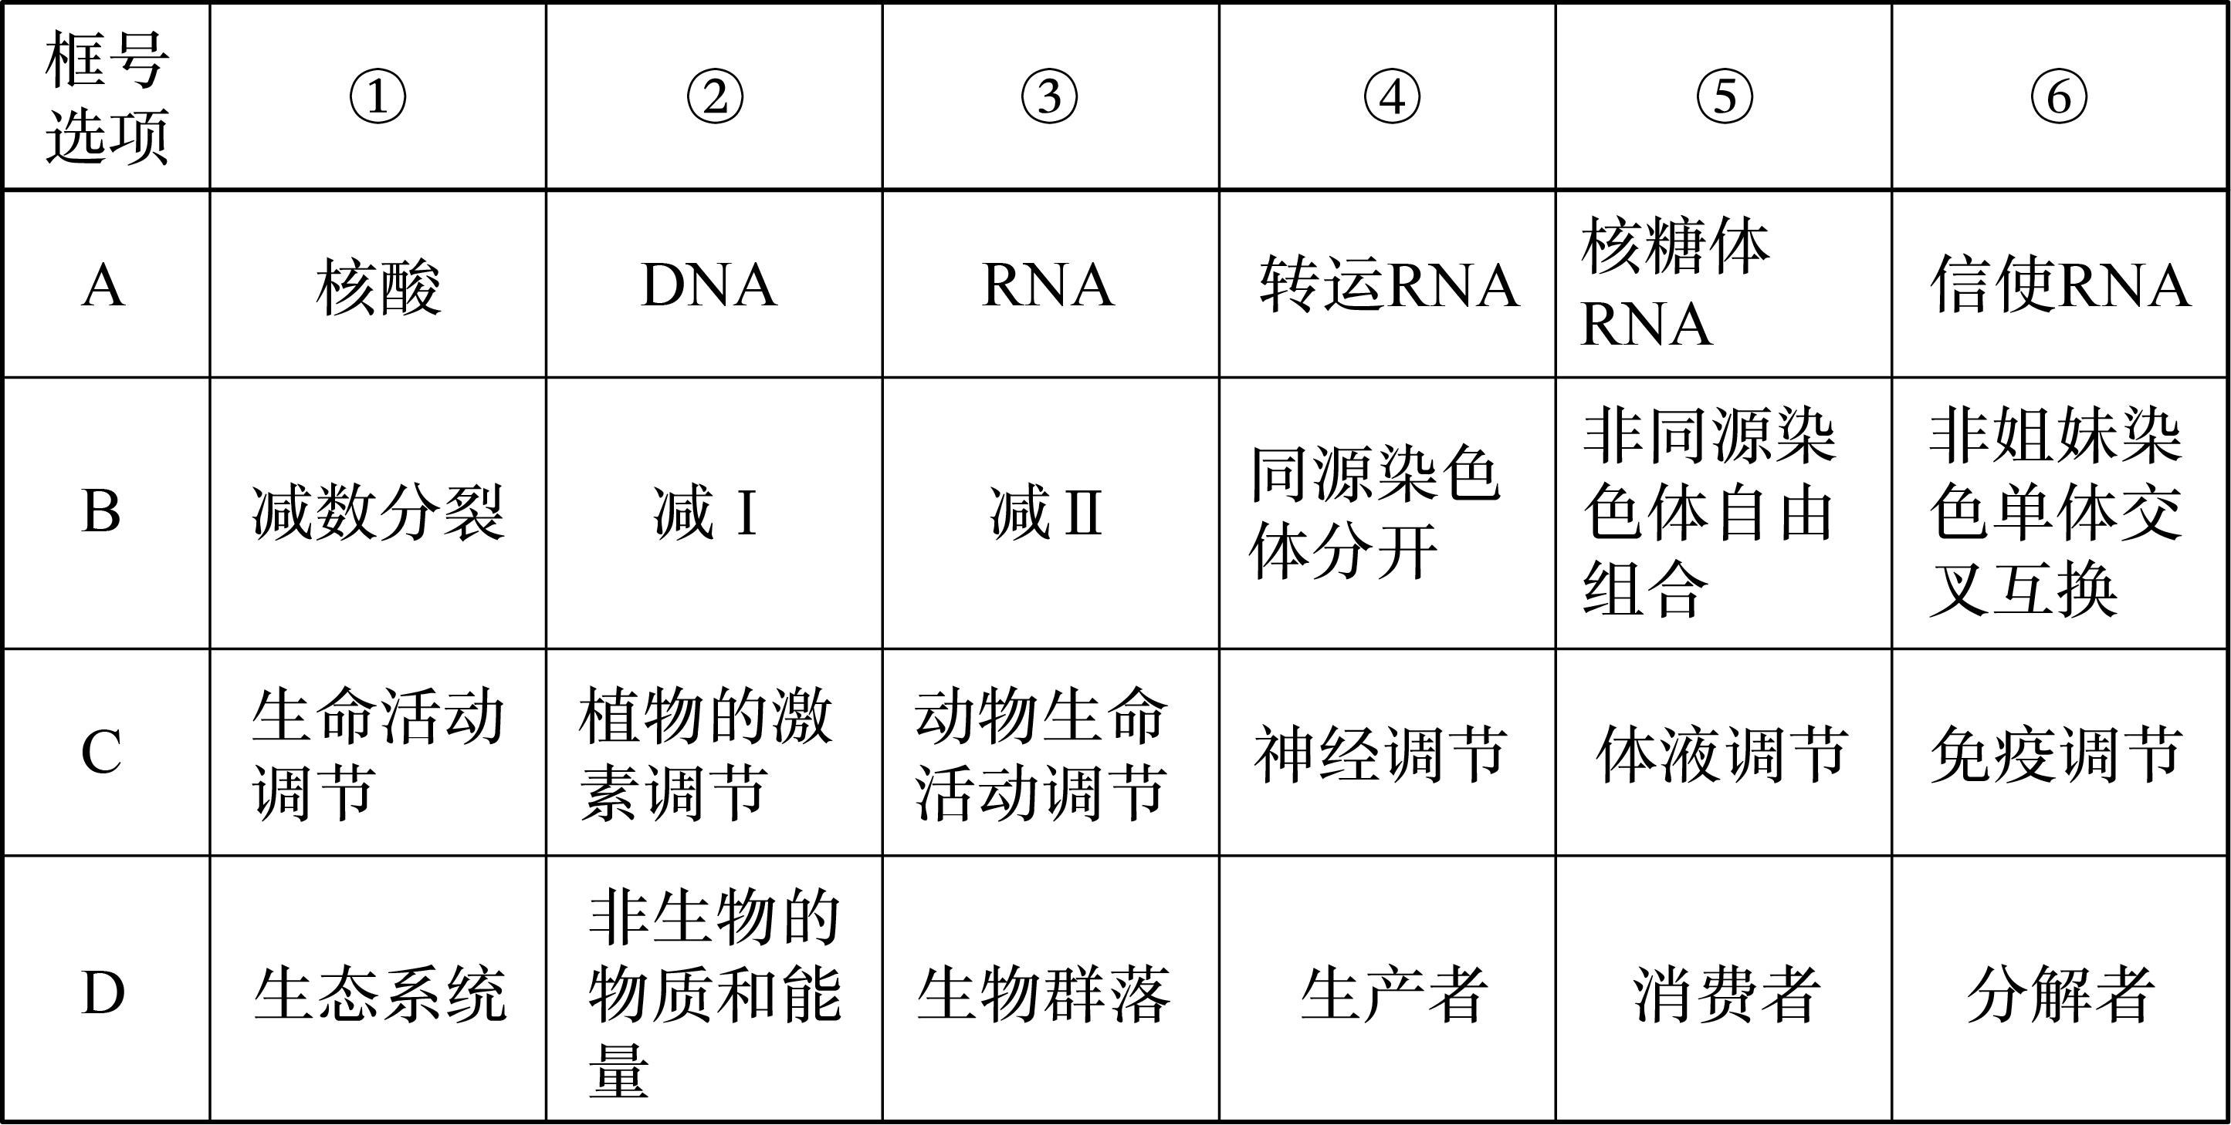
A. $A$ B. $B$ C. $C$ D. $D$

2、下图表示一种酶与其对应底物，以下叙述错误的是( )
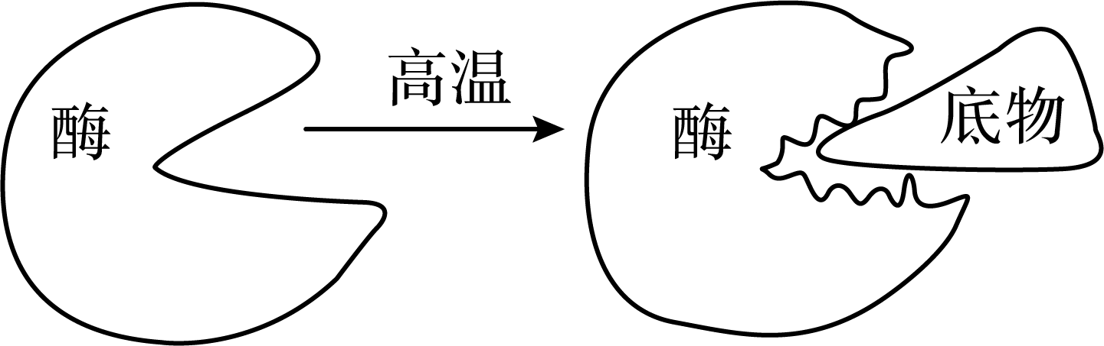
A. 高温导致该酶空间结构发生改变
B. 高温下该酶失活是因其活性位点与底物不吻合
C. 降低至最适温度时此酶的活性位点结构能恢复
D. 酶的专一性是由酶和底物的空间结构决定的

3、下图是 $3$ 种抗生素影响某种细菌繁殖的实验结果。下列相关叙述不正确的是
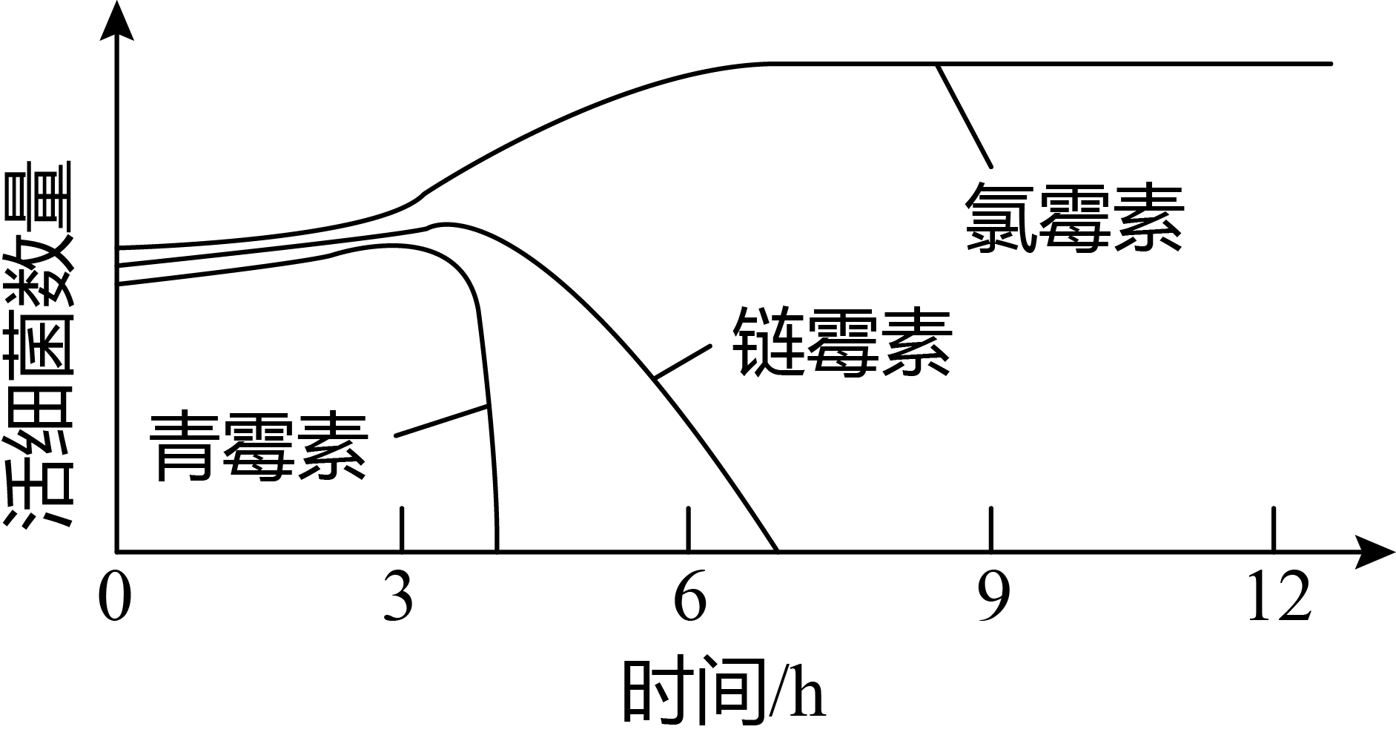
A. 各组实验所用培养基均需要灭菌
B. 各实验组需分别加入等量的抗生素
C. 实验需要设置不加抗生素的对照组
D. 氯霉素对此种细菌没有抑制作用

4、红细胞中的血红蛋白可以与 $O_{2}$ 结合，随血液循环将 $O_{2}$ 运输至人体各处的细胞，供细胞生命活动利用。下图为喜马拉雅登山队的队员们在为期 $110$ 天的训练过程中随运动轨迹改变（虚线），红细胞数量变化过程。以下相关叙述错误的是
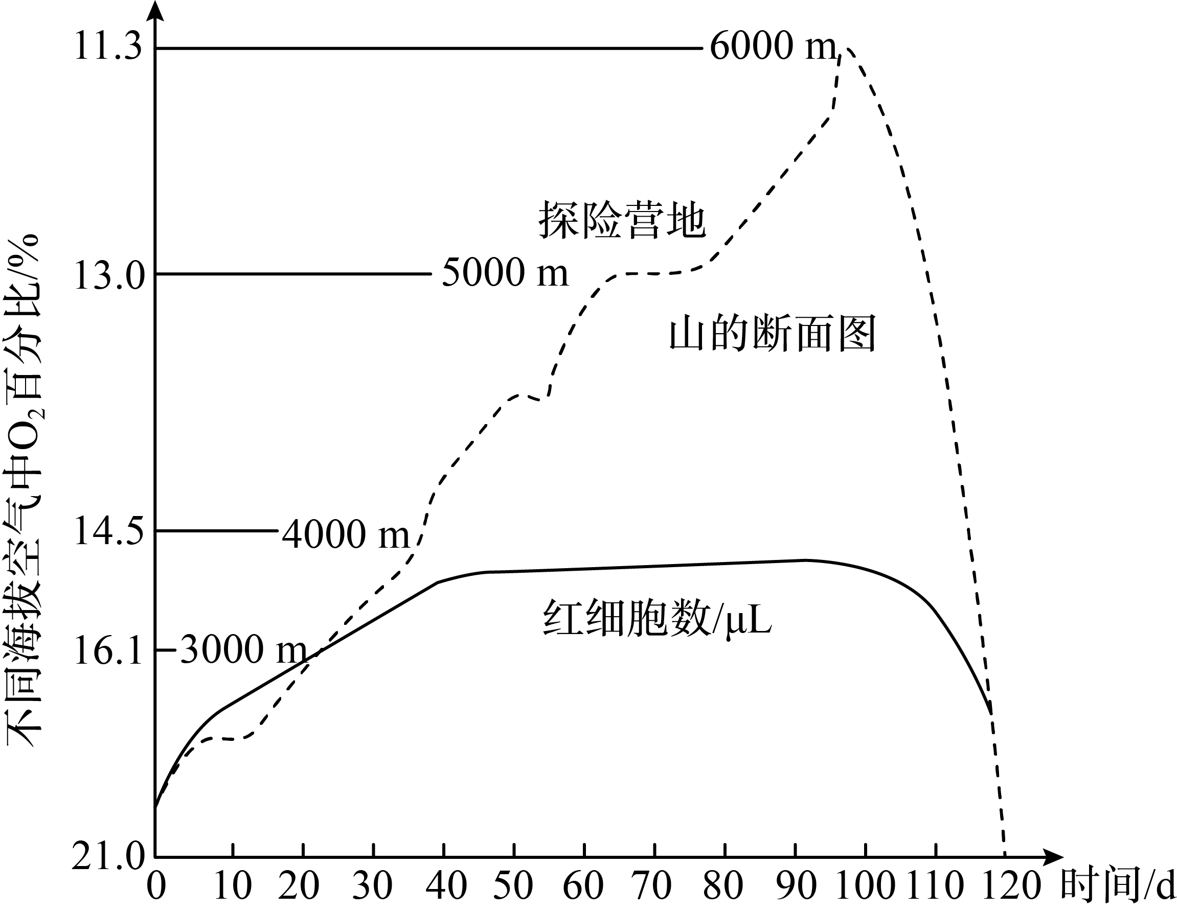
A. 随海拔高度增加，人体细胞主要进行无氧呼吸
B. 血液中的$O_{2}$以自由扩散方式进入组织细胞
C. 红细胞数量增加，利于增强机体携带氧的能力
D. 回低海拔时，人体红细胞对高海拔的适应性变化会逐渐消失

5、$CDK$蛋白是一类调控细胞周期进程的激酶。$P27$蛋白可以插入到$CDK$蛋白中改变其构象，使细胞周期停滞于$DNA$复制前。研究发现，敲除小鼠的$P27$基因，基因敲除小鼠的体型和一些器官的体积均大于正常小鼠。以下推论不正确的是( )
A. $CDK$蛋白可激活细胞有丝分裂
B. $P27$蛋白是$CDK$蛋白的活化因子
C. 敲除$P27$基因可能引发细胞癌变
D. $P27$基因表达能抑制细胞的增殖

6、在进行“观察植物细胞的质壁分离及复原”的实验时，下列相关叙述不正确的是( )
A. 实验材料应选择有活性的且有大液泡的植物细胞
B. 在显微镜下看到正常细胞后再滴加高浓度蔗糖溶液
C. 只有具紫色液泡的洋葱表皮细胞才能发生质壁分离
D. 本实验不能证实溶质分子进出细胞的方式

7、牙鲆鱼(染色体数目$2n=48$)的性别决定方式为$XY$型。为获得经济价值更高的雌鱼，研究人员设法使牙鲆鱼次级卵母细胞直接发育为新个体，称为初代$P$品系。取部分初代$P$品系胚胎在${27}^{∘}C$高温下培养，这些胚胎发育成为雄鱼。让这些雄鱼与正常温度下发育成的$P$品系雌鱼交配，可以产生二代$P$品系。下列相关叙述正确的是( )
A. 次级卵母细胞中性染色体为$X$或$Y$染色体
B. $P$品系鱼胚胎细胞染色体数目为$4n=96$条
C. 二代$P$品系在正常温度下均会发育为雌鱼
D. 牙鲆鱼性别由环境温度决定，与性染色体无关

8、某研究小组为研究自然选择的作用，进行了如下实验：将直毛长翅果蝇$\left(AABB\right)$与分叉毛残翅$\left(aabb\right)$果蝇杂交，杂交后代作为第$0$代放置在塑料箱中，个体间自由交配。装有食物的培养瓶悬挂在箱盖上，使残翅个体难以进入。连续培养$7$代，检测每一代$a$、$b$的基因频率，结果如下图所示。已知$A$、$a$与$B$、$b$基因是自由组合的。
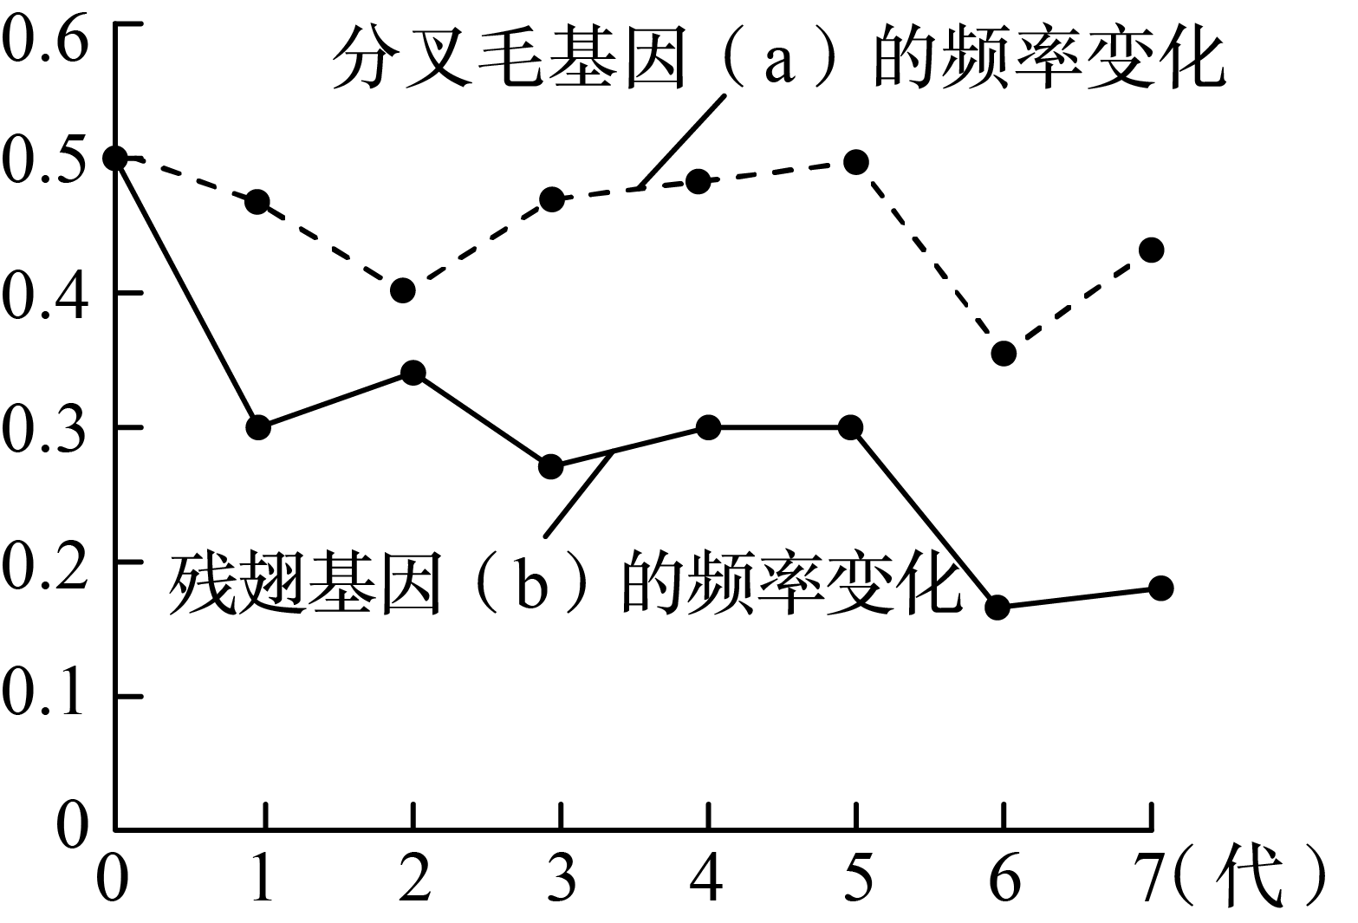
下列相关叙述正确的是( )
A. 第$2$代成年果蝇的性状分离比为$9:3:3:1$
B. 种群数量越大，$a$基因频率的波动幅度会越小
C. $a$、$b$基因频率的变化都是自然选择的结果
D. 培养至某一代中无残翅个体时，$b$基因频率为$0$

9、某种噬菌体外壳蛋白基因突变使$mRNA$中部出现一个终止密码子，导致外壳蛋白无法合成，噬菌体不能增殖。但这种噬菌体能在大肠杆菌$C$品系中顺利增殖，释放子代噬菌体。下列假设最合理的是( )
A. 大肠杆菌$C$品系中某种突变型$tRNA$能识别并结合该终止密码子
B. 大肠杆菌$C$品系中的某物质能定向诱发噬菌体$DNA$回复突变
C. 大肠杆菌$C$品系中的核糖体能够跳过终止密码继续向前移动
D. 大肠杆菌$C$品系中存在该突变$mRNA$的互补$RNA$，辅助其翻译

10、人体的体温调定点，在正常生理状态下为 ${37}^{∘}C$。如果体温偏离这个数值，则通过反馈系统将信息传回下丘脑体温调节中枢，此中枢会整合这些信息并与调定点比较，相应地调节散热机制或产热机制，维持体温的相对稳定。体温调定点不是一成不变的，如正常人体因病毒感染引起的发热过程分为体温上升期、高温持续期和体温下降期。下图为发热体温上升期，机体体温调节过程示意图。下列说法不正确的是
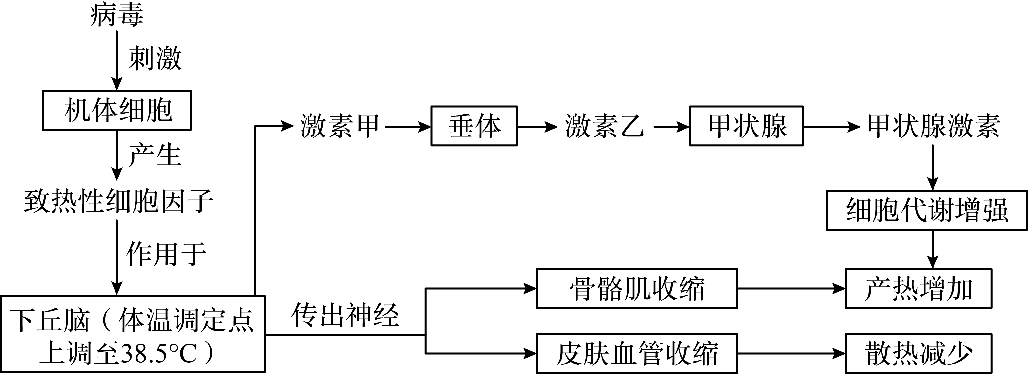
A. 激素甲和激素乙都是通过体液运输发挥作用
B. 体温上升期，骨骼肌不自主收缩有助于增加产热
C. 体温升高后的持续期，人体的产热量大于散热量
D. 体温调节过程体现了神经调节和体液调节是相互联系的

11、下图是某神经纤维动作电位的模式图，下列叙述不正确的是( )
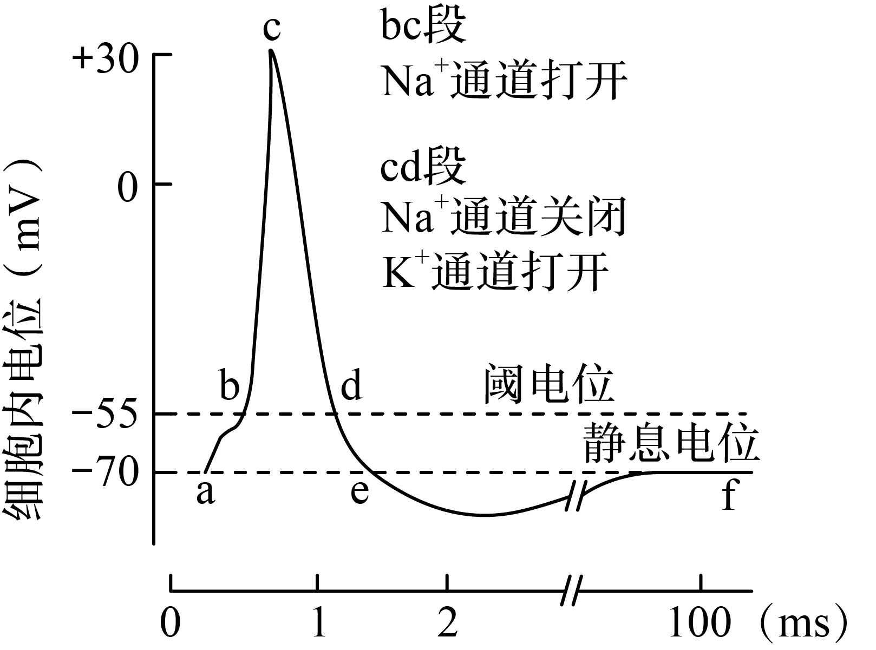
A. $K^{+}$内流是神经纤维静息电位形成的主要原因
B. $bc$段$Na^{+}$大量内流，膜电位变成外负内正
C. $cd$段电位下降的原因是$K^{+}$的大量外流
D. 动作电位发生是一系列离子通道顺序开关的结果

12、血管紧张素转化酶$2\left(ACE2\right)$是人体内一种参与血压调节的蛋白，在肺、心脏、肾脏和肠道细胞中广泛存在。新型冠状病毒是一种$RNA$病毒，其囊膜的刺突糖蛋白可与人体细胞膜表面的$ACE2$蛋白结合，然后入侵人体细胞。以下关于新冠病毒引起人体免疫的叙述正确的是( )
A. 吞噬细胞能够特异性识别新冠病毒
B. 新冠病毒不能激发人体的细胞免疫
C. 新冠病毒感染会导致病人患自身免疫疾病
D. 康复的病人体内会有相应的记忆$T$、$B$细胞

13、新型“零废弃生态农业”利用酶催化剂，将鸡粪、猪粪及农田废弃物变为无臭无味溶于水的粉末，随水施撒在土壤里，实现了农田有机垃圾的零废弃、无污染，让农田秸秆和卖不出去的废弃农产品代替化肥改造盐碱地。从生态学角度对“零废弃生态农业”的分析正确的是( )
A. “零废弃”改变了该生态系统的组成成分
B. 酶催化剂提高了该生态系统中分解者的作用
C. 废弃物再利用提高了该生态系统中能量传递效率
D. 促进了该生态系统中的物质循环并减少环境污染

14、皇城根遗址公园以“绿色、人文”为主题，塑造了“梅兰春雨、御泉夏爽、银枫秋色、松竹冬翠”四季景观。公园凭借其注重生态效益的绿化设计，在北京市精品公园评比中入选。以下相关叙述错误的是( )
A. 应尽量选用当地树种，为本地动物提供更适宜的栖息环境
B. 遗址公园的生物群落由混栽的$70$多个树种组成
C. 公园绿化率高达$90\text{\%}$以上，利于缓解城市污染状况
D. 各类植物混栽，合理布局，实现了人文与自然的和谐统一

15、为了解决杂交瘤细胞在传代培养中出现来自$B$淋巴细胞的染色体丢失问题，研究者在单克隆抗体的制备过程中增加了一个步骤，如下图所示。除了抗原刺激之外，用$EBV$(一种病毒颗粒)感染动物$B$淋巴细胞，并使之成为“染色体核型稳定”的细胞株。这样的细胞株能够在培养基中存活，但对乌本苷$\left(Oua\right)$敏感。下列相关分析不合理的是( )
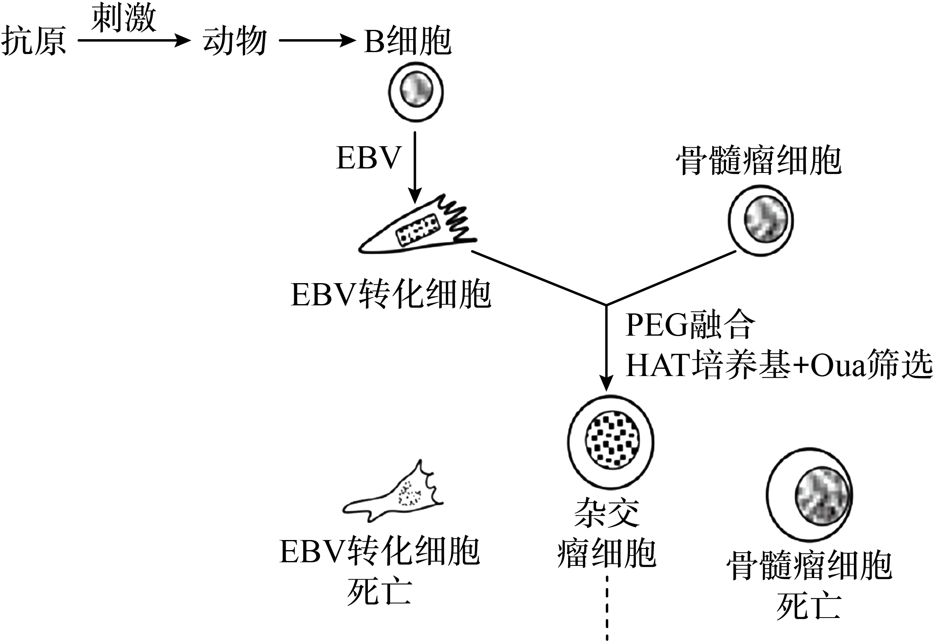
A. 杂交瘤细胞染色体丢失可能导致抗体产生能力下降
B. $B$淋巴细胞来源于抗原刺激后动物的淋巴结和脾脏等
C. 骨髓瘤细胞应该无法在选择培养基中存活
D. 杂交瘤细胞具有持续产生抗$EBV$抗体的能力

二、非选择题共6题，23小题；共 70 分
16、酒精性肝炎是长期过量饮酒所致的一种肝脏疾病，患者会发生肝细胞损伤、肝脏炎症反应甚至肝衰竭。研究人员发现酒精性肝炎患者粪便中粪肠球菌占菌群的$5.59\text{\%}$，而健康人粪便菌群中此类细菌仅占$0.023\text{\%}$，据此认为酒精性肝炎与粪肠球菌有关，并开展了系列研究。
(1) 肝细胞能够 ，在人体的血糖调节中发挥重要作用。另外，肝细胞还具有分泌胆汁和解毒等重要作用。
(2) 某些粪肠球菌能够分泌一种外毒素——溶细胞素，研究人员根据溶细胞素基因特异性序列设计引物，对三组志愿者的粪便进行 $PCR$ 检测，结果如图 $1$ 所示。
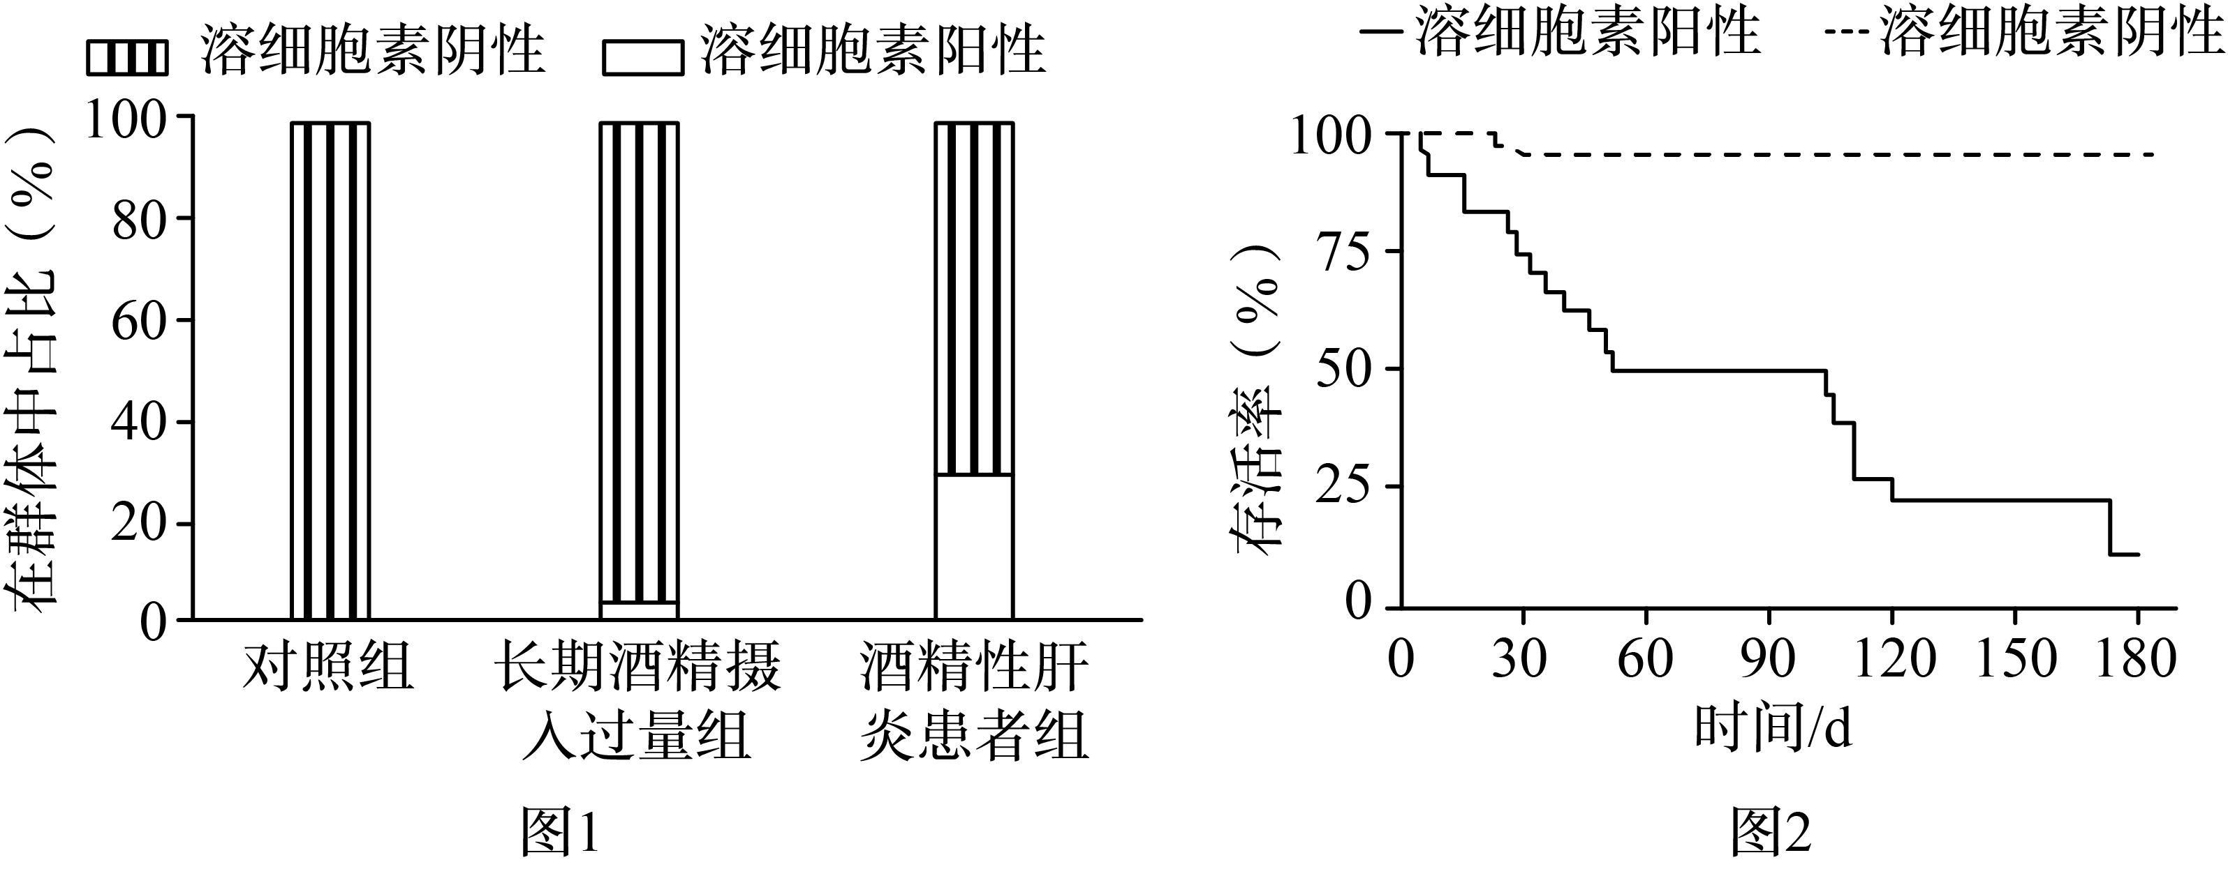
①图 $1$ 中对照组是 的志愿者。检测结果显示酒精性肝炎患者组 显著高于另外两组。
②继续追踪酒精性肝炎患者的存活率 图 $2$ ，此结果表明 。这两组结果共同说明粪肠球菌产生的溶细胞素与酒精性肝炎患者的发病和病情密切相关。
(3) 为进一步研究酒精、粪肠球菌和溶细胞素与酒精性肝炎发展的关系，研究人员将小鼠分为 $4$ 组，进行了下表所示实验。
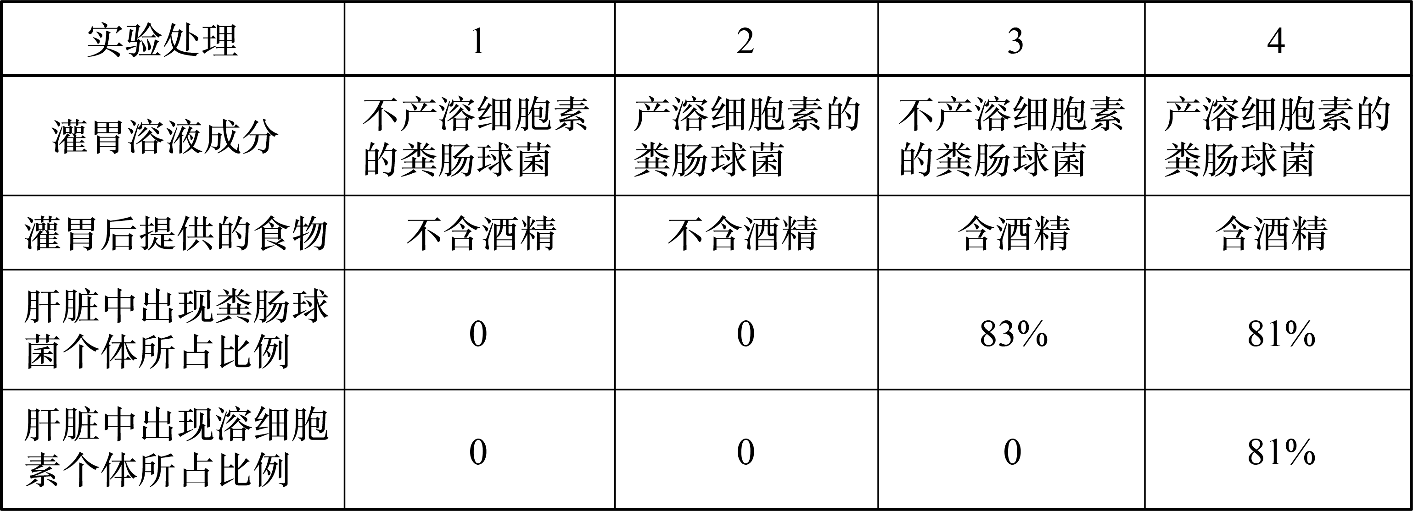
综合上述实验结果可知，长期过量摄入酒精能够使肠道菌群中粪肠球菌所占比例显著升高，而且酒精能够破坏肠道屏障，导致 ，使酒精性肝炎患者病情加重。
(4) 为进一步检验溶细胞素对肝脏细胞的毒害作用是否依赖于酒精的存在，研究人员利用体外培养的肝脏细胞、提纯的溶细胞素和酒精进行了实验。
①请写出实验的分组处理及检测指标。
②若实验结果为 ，则表明溶细胞素和酒精对肝脏细胞的毒害作用是独立发生的。

17、在连续多年过度放牧干扰下，内蒙古高原以羊草、克氏针茅为主的典型草场发生退化，冷蒿种群不断扩展，逐渐形成冷蒿草原。
(1) 群落中的冷蒿与羊草、克氏针茅之间存在 关系。研究发现在过度放牧胁迫下，冷蒿依靠生根分蘖萌发能力强等特性，抵抗放牧干扰，挤占原优势物种的生存空间。
(2) 有研究表明冷蒿可向环境释放具有化感作用的代谢产物，影响周围植物的正常生长。研究者利用不同浓度的冷蒿茎叶水浸提液处理$3$种伴生植物幼苗，实验结果见下图。
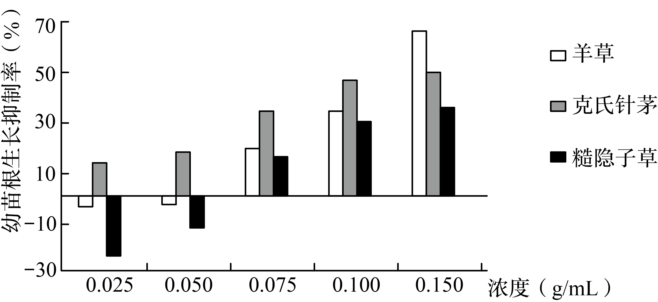
据图分析，冷蒿释放的化感物质对糙隐子草和克氏针茅幼苗根生长的影响。
(3) 绵羊对牧草的喜食程度依次为：糙隐子草羊草冷蒿克氏针茅。但在持续过度放牧(绵羊)干扰下，克氏针茅在群落中的优势地位被冷蒿替代，糙隐子草成为冷蒿的主要伴生物种。
①综合上述研究，对此现象的解释是：冷蒿通过 繁殖抵抗放牧干扰，通过释放的化感物质 克氏针茅幼苗生长，挤占原优势物种的生存空间；同时化感物质对糙隐子草幼苗根的生长有 作用，使其在一定程度上可以在冷蒿草原较好生长。
②研究结果还表明，人为干扰改变草原生态系统的 结构，使群落朝向与自然发展不同的方向 。
(4) 目前退化草场恢复治理的主要措施中，草种补播改良是一项既“快”又“省”的重要方法。为使补播的草种能良好地萌发、定植和生长发育，草场更好地达到生态效益与经济效益双赢，在选用草种时应注意什么？(答出一个方面)

18、茉莉酸$\left(JA\right)$是植物体内存在的内源信号分子，与植物生长发育以及抗逆能力有关。为了研究其生理功能及作用机理，研究者开展了下面的实验研究。
(1) 研究者分别用等量的 $JA$ 溶液和蒸馏水处理生理状态相似的拟南芥离体叶片 $4$ 天，结果如图 $1$ 所示。实验通过检测 说明 $JA$ 能促进叶片的衰老。
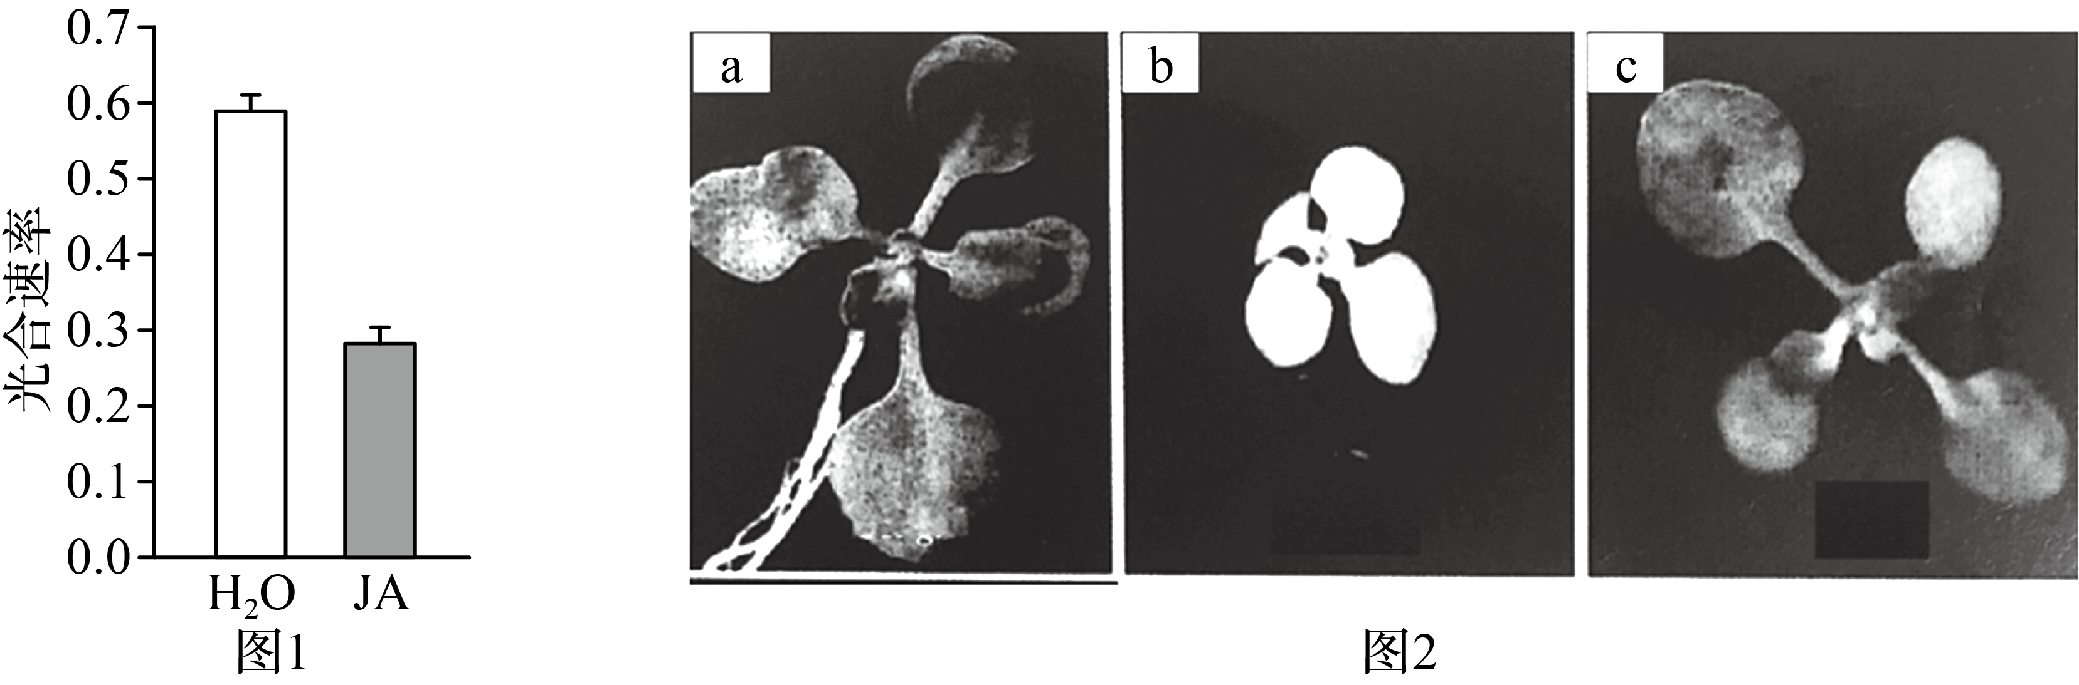
(2) 为进一步研究$JA$促进叶片衰老的作用机理，研究者选择野生型拟南芥和$JA$敏感缺陷型突变体($COI−1$基因发生突变，不能合成$COI−1$蛋白)，用适量蒸馏水和$JA$溶液分别处理$12$天，结果如图$2$所示，$b$组叶片明显生长停滞并变黄。其中$a$组为用蒸馏水处理的野生型植株，写出$b$组和$c$组分别选用的植株和处理是 。
(3) 研究发现$JA$借助$COI−1$调控使多种蛋白质的合成量发生了变化，其中$RCA$蛋白($Rubisco$酶，光合作用中固定二氧化碳的酶)是合成量减少的蛋白。为探究$JA$如何通过$COI−1$抑制$RCA$的合成过程，研究者继续进行了下列实验。实验处理结果如图$3$所示。
图中“$+$”表示添加$JA$，“$−$”表示未添加$JA$。
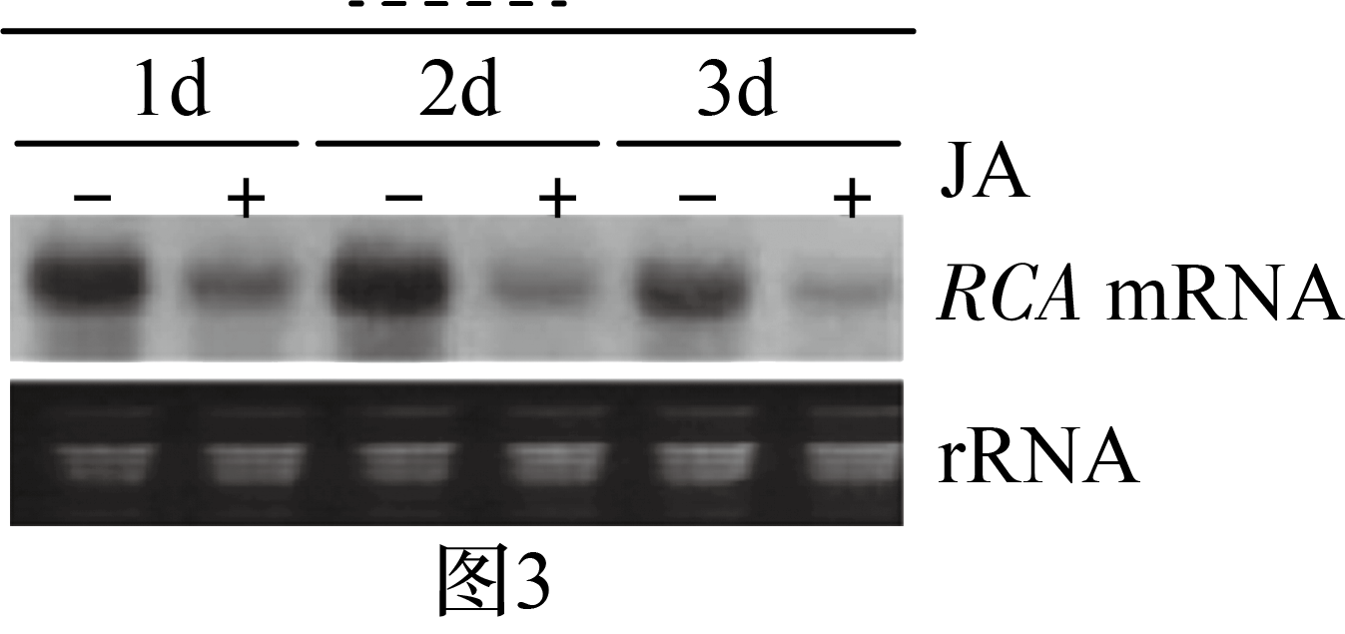
①由于细胞中$rRNA$(核糖体$RNA$)表达量 ，在实验中可作为标准参照，以排除 等无关变量对实验结果的影响。
②综合上述研究，请阐明$JA$促进拟南芥叶片衰老的机制。

19、阅读以下材料回答问题：
染色体外$DNA$：癌基因的载体
人类$DNA$通常形成长而扭曲的双螺旋结构，其中大约$30$亿个碱基对组成了$23$对染色体，并奇迹般地挤进每个平均直径只有$6$微米的细胞核中。在真核生物中，正常的$DNA$被紧紧包裹在蛋白质复合物中。为了读取$DNA$的遗传指令，细胞依靠酶和复杂的“机械”来切割和移动碎片，一次只能读取一部分，就像是阅读一个半开的卷轴。
过去，科学家们大多是依靠基因测序，来研究肿瘤细胞$DNA$里的癌基因。最近在《$Nature$》杂志上发表的一篇新研究表明，在人类肿瘤细胞中发现大量如“甜甜圈”般的环状染色体外$DNA$($ecDNA$，如图中黑色箭头所指位置)。科学家们指出，$ecDNA$是一种特殊的环状结构，看起来有点像细菌里的质粒$DNA$。这类独立于染色体存在的环状$DNA$在表达上并不怎么受限，很容易就能启动转录和翻译程序。在人类健康的细胞中几乎看不到$ecDNA$的痕迹，而在将近一半的人类癌细胞中，都可以观察到它，且其上普遍带有癌基因。$ecDNA$上的癌基因和染色体$DNA$上的癌基因都会被转录，从而推动癌症病情的发展。但由于两类癌基因所在的位置不同，发挥的作用也无法等同。
当癌细胞发生分裂时，这些$ecDNA$被随机分配到子细胞中。这导致某些子代癌细胞中可能有许多$ecDNA$，细胞中的癌基因也就更多，这样的细胞也会更具危害；而另一些子代癌细胞中可能没有$ecDNA$。
癌细胞能够熟练地使用$ecDNA$，启动大量癌基因表达，帮助它们快速生长，并对环境快速做出反应，产生耐药性。研究还发现，$ecDNA$改变了与癌症相关基因的表达方式，从而促进了癌细胞的侵袭性，并在肿瘤快速变异和抵御威胁(如化疗、放疗和其他治疗)的能力中发挥了关键作用。相比起染色体上的癌基因，$ecDNA$上的癌基因有更强的力量，推动癌症病情进一步发展。
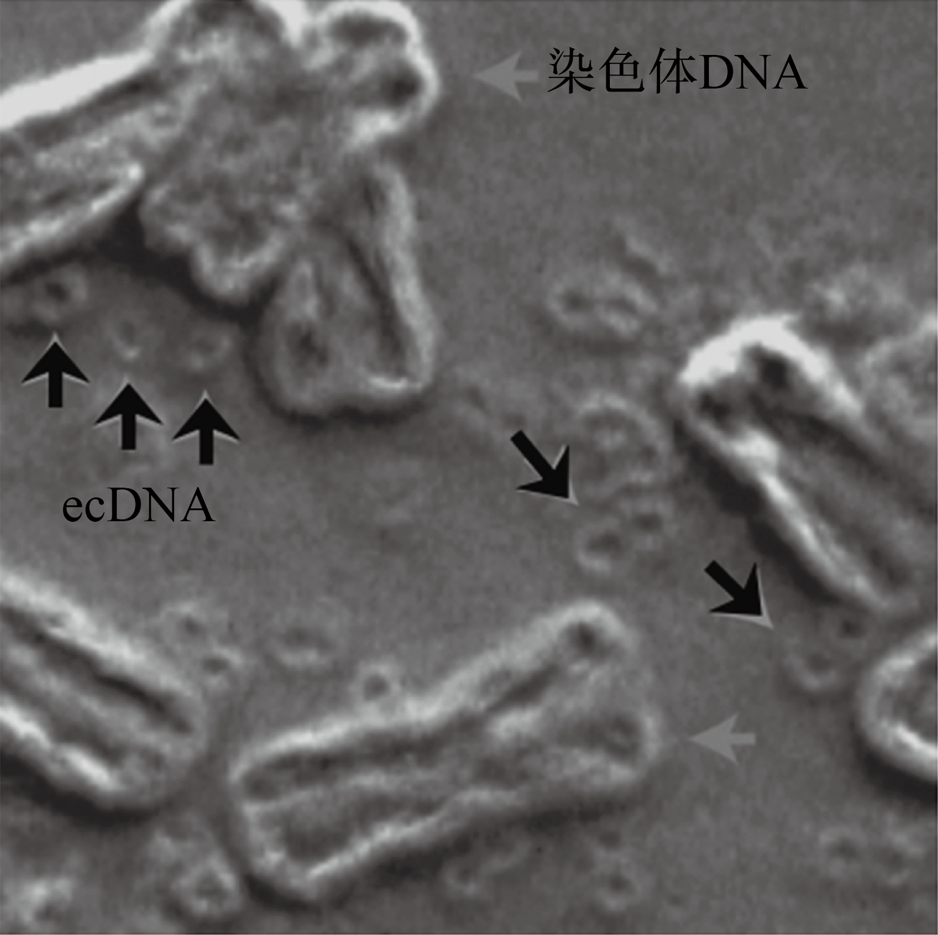
(1) 请写出构成$DNA$的$4$种基本结构单位的名称。
(2) 真核细胞依靠酶来读取$DNA$上的遗传指令，此时需要酶的是 。(填写以下选项前字母)
$a$.解旋酶
$b$.$DNA$聚合酶
$c$.$DNA$连接酶
$d$.$RNA$聚合酶
(3) 依据所学知识和本文信息，指出人类正常细胞和癌细胞内$DNA$的异同。
(4) 根据文中信息，解释同一个肿瘤细胞群体中，不同细胞携带$ecDNA$的数量不同的原因。
(5) 依据所学知识和本文信息，提出$1$种治疗癌症的可能的方法。

20、野生生菜通常为绿色，遭遇低温或干旱等逆境时合成花青素，使叶片变为红色。花青素能够通过光衰减保护光合色素，还具有抗氧化作用。人工栽培的生菜品种中，在各种环境下均为绿色。科研人员对其机理进行了研究。
(1) 用野生型深红生菜与绿色生菜杂交，$F_{1}$自交，$F_{2}$中有$\frac{7}{16}$的个体始终为绿色，$\frac{9}{16}$的个体为红色。
①本实验中决定花青素有无的基因位于 对同源染色体上。
②本实验获得的$F_{2}$中杂合绿色个体自交，后代未发生性状分离，其原因是： 。
(2) $F_{1}$自交，每株的所有种子单独种植在一起可得到一个株系。所有株系中，株系内性状分离比为$3:1$的占 (比例)，把这样的株系保留，命名为$1$号、$2$号……。
(3) 取$1$号株系中绿色与深红色个体进行$DNA$比对，发现二者$5$号染色体上某基因存在明显差异，如下图所示。据图解释：$1$号株系中绿色个体的$rl$基因编码的$rl$蛋白丧失功能的原因。
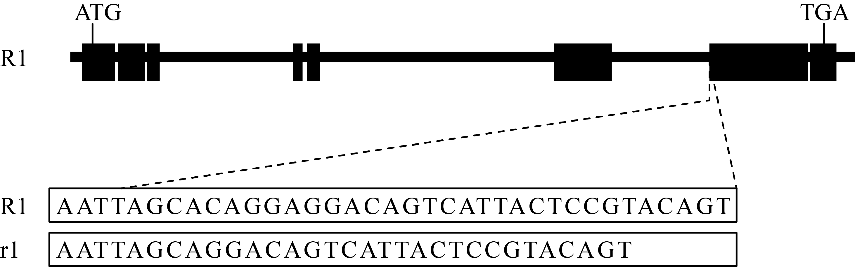
(4) 进一步研究发现，与生菜叶色有关的$R1$和$R2$基因编码的蛋白质相互结合成为复合体后，促进花青素合成酶基因转录，使生菜叶片呈现深红色。在以上保留的生菜所有株系中都有一些红色生菜叶色较浅，研究人员从中找到了基因$R3$，发现$R3$基因编码的蛋白质也能与$R1$蛋白质结合。据此研究人员做出假设：$R3$蛋白与$R2$蛋白同时结合$R1$蛋白上的不同位点，且$R1R2R3$复合物不能促进花青素合成酶基因转录。为检验假设，研究人员利用基因工程技术向浅红色植株中转入某一基因使其过表达，实验结果如下。
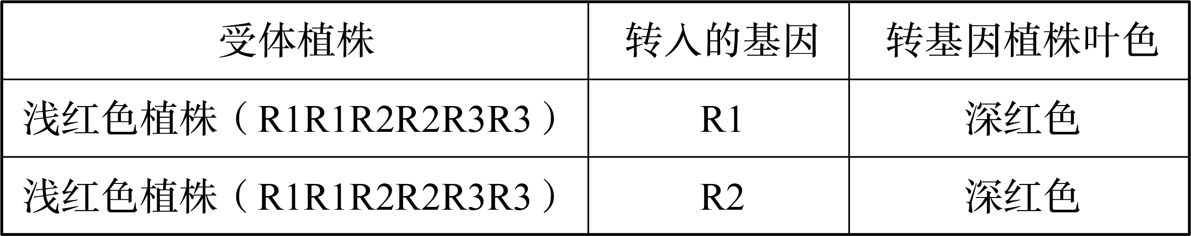
实验结果是否支持上述假设，如果支持请说明理由，如果不支持请提出新的假设。

21、水稻是自花授粉作物，杂交水稻育种成功得益于对雄性不育性状的利用，育种工作者就某水稻品系中发现的雄性不育基因开展了下面的一系列研究。
(1) 水稻在抽穗期，幼穗中的雄蕊进行减数分裂产生花粉，此期间水稻对温度敏感。温敏雄性不育系 $S2$ 表现为高温条件下 $\left(⩾{25}^{∘}C\right)$ 雄性不育，此雄性不育性状由 $RNZ$ 基因控制。为了研究高温对 $RNZ$ 基因表达的影响，研究人员选取长势基本一致的 $S2$ 植株，均分为两组分别在低温、高温条件下进行处理，请根据后续实验过程分析：
①检测 $RNZ$ 基因的表达情况。请依据所学知识，写出以基因转录相对数量为指标，检测 $S2$ 叶片和幼穗 $RNZ$ 基因表达情况的基本程序。
②实验记录数据如下图。与 $S2$ 叶片中 $RNZ$ 基因表达情况比较，温度变化对 $S2$ 幼穗中 $RNZ$ 基因表达的影响是 。
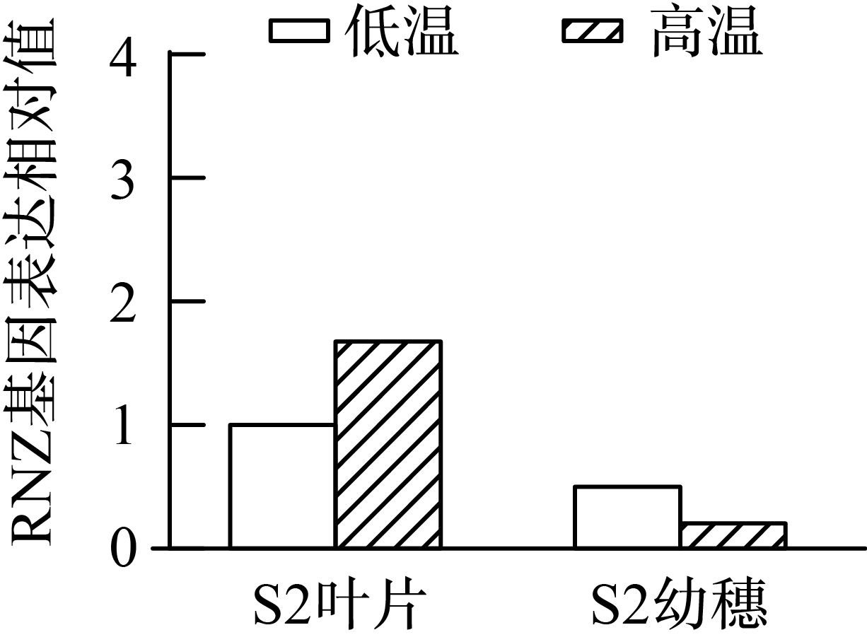
(2) 已知 $RNZ$ 基因编码的核糖核酸酶在生物体各组织细胞中广泛存在，催化 $tRNA$ 的加工。依据上述实验结果，研究人员猜测，由于叶片光合速率不同于幼穗，$RNZ$ 编码产物可能也分布于叶绿体中。为验证此推测，研究人员做了如下实验：
①构建 $RNZ−GFP$ 融合基因表达载体($GFP$ 为绿色荧光蛋白基因 。此表达载体除具有融合基因、启动子、终止子外，还应具有 。
②将表达载体导入 中，然后通过 技术获得转入 $RNZ−GFP$ 融合基因的水稻。
③实验者将转基因植物细胞置于适宜的波长光谱的激发下（该操作使叶绿体会发出红色荧光），观察到 ，证明 $RNZ$ 蛋白定位在叶绿体中。
④本实验还应补充一组 作为对照，若结果为 能支持③的结论成立。
(3) 根据以上研究成果，为了最终揭示温敏雄性不育的机制，请写出接下来可以进一步研究的问题。(写出$1$个即可)

1 、【答案】 B;
【解析】 A.核酸包括$DNA$(脱氧核糖核酸)和$RNA$(核糖核酸)，其中$RNA$包括转运$RNA\left(tRNA\right)$、核糖体$RNA\left(rRNA\right)$、信使$RNA\left(mRNA\right)$等，A选项正确;
B.减数分裂包括减数第一次分裂和减数第二次分裂，同源染色体的非姐妹染色单体交叉互换发生在减数分裂Ⅰ前期，同源染色体分开和非同源染色体自由组合发生在减数分裂Ⅰ后期，B选项错误；
C.生命活动调节包括植物激素调节和动物生命活动调节，其中动物生命活动调节包括神经调节、体液调节、免疫调节，C选项正确；
D.生态系统的成分包括无机环境(非生物的物质和能量)和生物群落，生物群落包括生产者、消费者、分解者，D选项正确。
【标注】 ( 减数分裂综合 ) ( 核酸的结构和功能综合 ) ( 生态系统的组成成分 )
2 、【答案】 C;
【解析】 A.由图可知酶在经过高温处理后，空间结构发生了改变，而且一般不能恢复，A选项正确；
B.由图可知高温处理后，空间结构改变导致酶与底物结合位点不相吻合，因此无法发挥催化作用，失去了降低反应活化能的作用，B选项正确；
C.高温使酶的空间结构发生改变，已经失活，降低至最适温度，不能再恢复其活性，因此无法恢复酶的活性位点结构，C选项错误；
D.酶的专一性是指一种酶只能催化一种或一类化学反应，故专一性这种特性由酶和底物的空间结构决定，结构决定功能，D选项正确。
故选：C。
【标注】 ( 酶的作用特点综合 )
3 、【答案】 D;
【解析】 A.该实验目的为探究$3$种抗生素对某种细菌繁殖的影响，为了排除其他杂菌等无关变量的干扰，需要将各组实验所需的培养基进行灭菌操作，A选项正确；
B.该实验自变量为抗生素的种类，因此需要控制抗生素的量这一无关变量，即各组实验需要分别加入等量的抗生素，B选项正确；
C.根据实验设计的单一变量原则，实验组含有抗生素，对照组应不加抗生素，C选项正确；
D.题目中没有给出不加抗生素的对照组细菌数量变化，所以不能说明氯霉素对该种细菌没有抑制作用，D选项错误。
【标注】 ( 微生物的生长规律及其影响因素 )
4 、【答案】 A;
【解析】 $A.$ 据图可知，随着海拔高度的增加，空气中氧气的百分比降低，登山队队员需要增强自身供氧，这时人体内的红细胞完成输送氧气的功能，随着海拔高度增加体内红细胞数量增加，在训练过程中为自身提供充足的氧气，因此随着海拔高度增加，人体细胞主要进行有氧呼吸，A选项错误；
$B.$ 血液中的氧气为小分子且不带电荷非脂溶性，顺浓度梯度以自由扩散的方式进入组织细胞，B选项正确；
$C.$ 红细胞具有运输氧的功能，红细胞数量增加，利于增强机体携带氧的能力，C选项正确；
$D.$ 据图分析可知，随着海拔高度的不同，机体做出相应的变化以适应环境，回低海拔时，红细胞数量相应减少，机体对高海拔的适应能力逐渐消失，机体逐渐适应低海拔的环境，D选项正确。
故选：$A$。
【标注】 ( 细胞呼吸的影响因素及其应用 )
5 、【答案】 B;
【解析】 A.由题意可知，$CDK$蛋白是一类调控细胞周期进程的激酶，其构象改变能够使细胞周期停滞于$DNA$复制前，说明$CDK$蛋白可激活细胞有丝分裂，A选项正确；
B.$P27$蛋白插入到$CDK$蛋白中使其构象改变，根据结构决定功能可知$CDK$蛋白会失去原来的功能，因此$P27$蛋白不是$CDK$蛋白的活化因子，B选项错误；
C.由题意知敲除$P27$基因的小鼠体型和器官均增大，且细胞周期不会停滞，可能引发细胞癌变，C选项正确;
D.$P27$基因表达为$P27$蛋白，使细胞周期停滞于$DNA$复制前，因此能抑制细胞增殖，D选项正确。
【标注】 ( 细胞周期 ) ( 细胞增殖的基本过程和意义 )
6 、【答案】 C;
【解析】 A.植物细胞中，具有中央大液泡的活细胞才能发生质壁分离，A选项正确；
B.在显微镜下观察到正常细胞的液泡及原生质层后，再滴加高浓度蔗糖溶液从而发生质壁分离，B选项正确；
C.成熟的植物活细胞都可发生质壁分离，C选项错误；
D.本实验中质壁分离及复原是由于水分子进出细胞，并未证实溶质分子进出细胞的方式，D选项正确。
【标注】 ( 探究：植物细胞的吸水和失水 )
7 、【答案】 C;
【解析】 A.次级卵母细胞为雌性生殖细胞，性染色体为$X$，A选项错误；
B.$P$品系为次级卵母细胞直接发育而来个体，该个体体细胞中染色体数可能为$n=24$或者$2n=48$(后期)，由题干初代$P$品系雄鱼与雌鱼交配产生二代$P$品系可知，$P$品系为二倍体，染色体数目为$2n=48$，B选项错误；
C.染色体组成为“$2n=48$ $XX$”的胚胎在${27}^{∘}C$高温下培养发育为雄鱼，正常温度下发育成雌鱼。二代P品系的染色体组成同样为$2n=48$ $XX$，所以C选项正确；
D.题目信息有“牙鲆鱼的性别决定方式为$XY$型”，$P$品系性别发育与性染色体有关，D选项错误。
【标注】 ( 杂交实验的材料、杂交操作和一对/两对相对性状的杂交实验 )
8 、【答案】 B;
【解析】 A.第$0$代果蝇的基因型为$AaBb$，自由交配后第$1$代果蝇性状分离比为直毛长翅直毛残翅$\left(A_{bb}\right):$分叉毛长翅分叉毛残翅$\left(aabb\right)=9:3:3:1$，由于残翅个体难以获得食物导致成年前死亡，所以残翅$\left(bb\right)$个体不能生育后代，第$2$代性状分离比不能为$9:3:3:1$，A选项错误；
B.种群数量小的时候会出现遗传漂变，种群数量越大，频率变化越稳定，因此B选项正确；
C.$a$、$b$基因频率的变化，是因为实验中人工选择导致了适应环境的个体存活，不适应环境的个体被淘汰，C选项错误；
D.某一代中无残翅$bb$个体，但也可能存在$Bb$基因型个体，因此不能代表$b$基因频率为$0$，D选项错误。
【标注】 ( 杂交实验的材料、杂交操作和一对/两对相对性状的杂交实验 )
9 、【答案】 A;
【解析】 A.若突变型$tRNA$能识别并结合该终止密码子并携带有正常氨基酸，则翻译可顺利进行，从而合成蛋白质，A选项正确；
B.基因突变具有不定向性，某物质不能定向诱发噬菌体基因突变，B选项错误；
C.核糖体沿着$mRNA$移动，若跳过该终止密码子，则缺少一个密码子，或该密码子后所有密码子错位，导致翻译出蛋白结构和功能仍异常，C选项错误；
D.该突变$mRNA$与互补$RNA$互补后，$tRNA$无法识别并结合密码子，翻译不能进行，D选项错误。
【标注】 ( 基因突变的原因、实质、结果 ) ( 遗传信息的翻译 )
10 、【答案】 C;
【解析】 $A.$ 激素甲（促甲状腺激素释放激素）和激素乙（促甲状腺激素）都是通过体液运输发挥作用，Ａ选项正确；
$B.$ 体温上升期，骨骼肌不自主收缩可以增加产热量，提高体温，B选项正确；
$C.$ 体温持续不变时，人体的产热量等于散热量，C选项错误；
$D.$ 体温调节过程由内分泌系统和神经系统共同参与，体现了神经调节和体液调节是相互联系的，Ｄ选项正确。
【标注】 ( 神经-体液调节综合 ) ( 体温的调节 )
11 、【答案】 A;
【解析】 A.神经纤维静息电位产生的主要原因是$K^{+}$外流，A选项错误；
B.由图可知$bc$段细胞内电位由负变正，说明是产生动作电位的过程，而动作电位正是$Na^{+}$内流导致的外负内正，B选项正确；
C.由图可知$cd$段细胞内电位由正变负，且$K^{+}$通道开放，C选项正确；
D.综合分析图像可知$Na^{+}$内流使细胞膜内电位上升，而$K^{+}$外流导致细胞膜内电位下降，D选项正确。
【标注】 ( 兴奋沿反射弧的传导和传递综合 ) ( 神经系统和神经元 )
12 、【答案】 D;
【解析】 A.新冠病毒属于抗原，吞噬细胞非特异性识别抗原，A选项错误；
B.由题意可知新冠病毒可以侵入人体细胞，所以能引起细胞免疫，B选项错误；
C.自身免疫病是机体对自身抗原发生免疫反应而导致自身组织损害的疾病，而由题意只能推知，新冠病毒与人体细胞膜表面的$ACE2$结合以后可能会影响血压调节过程，C选项错误；
D.因为康复的病人体内的细胞免疫和体液免疫都发生过，所以康复者体内会有针对新冠病毒产生的记忆$T$细胞和记忆$B$细胞，D选项正确。
【标注】 ( 免疫调节综合 ) ( 细胞免疫 ) ( 自身免疫病 )
13 、【答案】 D;
【解析】 A.生态系统的组成成分包括：生产者、消费者、分解者和非生物的物质和能量，“零废弃”只是实现了物质循环再生，但没有改变该生态系统的成分，A选项错误；
B.分解者的作用是分解动植物遗体等，将有机物变成无机物，而题目中的酶只是将鸡粪、猪粪和农业废弃物等非生物物质变为粉末，B选项错误；
C.废弃物再利用实现能量多级利用，提高了该生态系统中的能量利用效率，但不能提高能量传递效率，C选项错误；
D.题目中的酶可以将鸡粪、猪粪和农业废弃物变为无臭无味溶于水的粉末，有利于分解者进一步分解，从而提高该生态系统中的物质循环，另外题目中提到了无污染，D选项正确。
【标注】 ( 生态系统的组成成分 ) ( 物质循环和能量流动原理的应用 )
14 、【答案】 B;
【解析】 A.本地动物与当地植物之间在长期的自然选择过程中已经建立了一定的适应关系，A选项正确；
B.群落指某一地区所有生物的总称包括动物、植物和微生物，而不仅是植物，B选项错误；
C.绿色植物具有放氧、吸毒、除尘、杀菌、净化污水、减轻噪音、防止风沙和调节气候等作用，C选项正确；
D.各类植物混栽，合理布局。既满足了人们的观赏需求。又提高了生物多样性，使该生态系统的自我调节能力增强，D选项正确。
【标注】 ( 种群、群落、生态系统综合 ) ( 群落的定义 )
15 、【答案】 D;
【解析】 $A.$ 如果编码抗体的有关基因位于丢失的染色体上，则杂交瘤细胞染色体丢失就会导致抗体产生能力下降，A选项正确；
$B.$ 单克隆抗体制备过程中用的 $B$ 淋巴细胞来源于已免疫的动物，且主要从脾脏和淋巴结中提取，B选项正确；
$C.$ 据图可知，骨髓瘤细胞在 选择培养基上不能存活，C选项正确；
$D.$ 杂交瘤细胞产生的抗体是针对抗原的，而不是针对 $EBV$ 的，D选项错误。
【标注】 ( 单克隆抗体制备的基本过程 )
16 、【答案】 (1) 合成和分解肝糖原(储存和利用肝糖原);
(2) 不摄入酒精(不饮酒);粪便中含有溶细胞素个体所占比例;溶细胞素可降低酒精性肝炎患者的存活率;
(3) 粪肠球菌转移到肝脏中，某些粪肠球菌分泌溶细胞素毒害肝细胞;
(4) ①将肝细胞分为四组：
第$1$组：只加入细胞培养液；
第$2$组：用加入溶细胞素的细胞培养液；
第$3$组：用加入酒精的细胞培养液；
第$4$组：用同时加入酒精和溶细胞素的细胞培养液培养，定期取样检测四组细胞的死亡率或损伤率。
②第$2$、$3$组细胞死亡率显著高于第$1$组；第$4$组细胞死亡率高于第$2$、$3$组，但不超过两组之和。
;
【解析】 (1) 根据题干中“肝细胞” “血糖调节”的信息，可知考查肝糖原的合成和分解(储存和利用)对血糖浓度的影响这一基础知识。
(2) ①根据实验目的，实验组为长期酒精摄入过量的人群，则对照组应为不饮酒或长期酒精摄入为零的健康人群。根据图$1$结果，可见粪便中溶细胞素阳性个体在群体中占比在酒精性肝炎患者组显著增高。
②由图$2$可知，溶细胞素阴性个体的存活率始终接近$100\text{\%}$，而溶细胞素阳性个体的存活率随时间延长而逐渐下降，表明溶细胞素可降低酒精性肝炎患者的存活率。
(3) 由表格中酒精处理的$3$、$4$组肝脏中出现粪肠球菌个体所占比例较高，且未接触酒精的$1$、$2$组个体肝脏中未出现粪肠球菌，可得出酒精破坏肠道屏障，导致粪肠球菌转移到肝脏中的结论；且$4$组的粪肠球菌产生的溶细胞素可毒害肝脏细胞，使患者病情加重。
(4) ①结合题干中的实验目的，以及 $\left(4\right)$②中“溶细胞素和酒精对肝脏细胞的毒害作用是独立发生的”，可知实验分组应包含溶细胞素和酒精分别单独处理的组别、共同处理的组别以及只加入细胞培养液的空白对照组。为探究“对肝脏细胞的毒害作用”应检测肝脏细胞的死亡率或损伤率或存活率。
②结合题干中“独立发生”的结论，可推出溶细胞素和酒精单独处理均存在对肝脏细胞的毒害作用，可获得第 $2$、$3$ 组的肝脏细胞死亡率均明显高于第 $1$ 组的实验结果。且溶细胞素和酒精共同处理均存在对肝脏细胞的毒害作用，其作用结果应累加，即第 $4$ 组细胞死亡率高于第 $2$、$3$ 组，但不超过两组之和 第 $4$ 组细胞死亡率等于第 $2$、$3$ 组之和 。
【标注】 (1) ( 血糖调节 )
(2) ( 实验设计与探究综合 ) ( 科学方法：对比实验 )
(3) ( 实验设计与探究综合 )
(4) ( 实验设计与探究综合 )
17 、【答案】 (1) 竞争;
(2) 化感物质对克氏针茅幼苗根生长有抑制作用，而对糙隐子草幼苗根的生长，在浓度低时有促进作用，浓度增高到一定程度有抑制作用。
;
(3) 无性;抑制;(一定的)促进;营养;演替;
(4) 能抵抗(或耐受)环境中的化感物质、能适应当地气候及土壤条件、当地放牧牲畜喜食(或写“补种本地物种”)
;
【解析】 (1) 群落中的冷蒿与羊草、克氏针茅之间竞争阳光、水分、空气、无机盐等资源。
(2) 此实验目的是探究“冷蒿释放的化感物质对糙隐子草和克氏针茅幼苗根生长的影响”，自变量是“不同浓度的冷蒿释放的化感物质”，因变量是“糙隐子草和克氏针茅幼苗根生长情况”：由图中数据可知：①低浓度的冷蒿释放的化感物质对糙隐子草的幼苗根生长具有促进作用，高浓度的冷蒿释放的化感物质对糙隐子草的幼苗根生长具有抑制作用，且抑制作用随着冷蒿释放的化感物质浓度的升高而增强；即冷蒿释放的化感物质对糙隐子草的幼苗根生长具有两重性；②冷蒿释放的化感物质对克氏针茅的幼苗根生长具有抑制作用，且随着冷蒿释放的化感物质浓度的升高，抑制作用增强。
(3) ①由第$\left(1\right)$小问的题干“研究发现在过度放牧胁迫下，冷蒿依靠生根分蘖萌发能力强等特性，抵抗放牧干扰，挤占原优势物种的生存空间”，植物通过生根分蘖的繁殖属于无性繁殖；并结合理论知识：“随着放牧强度的增加，冷蒿营养枝、生殖枝高度下降；营养枝密度、不定根密度和匍匐茎长度增加；生殖枝密度和生殖枝分化率呈下降趋势，生殖格局由有性生殖和无性繁殖并存向无性繁殖为主转变”，故可得出冷蒿通过无性繁殖抵抗放牧干扰。
由“对第$\left(2\right)$小问中图形数据的解析”可知：冷蒿释放的化感物质抑制克氏针茅幼苗生长，挤占原优势物种的生存空间；同时一定浓度的化感物质对糙隐子草幼苗根的生长具有促进作用，使其在一定程度上可以在冷蒿草原较好生长。
②生态系统的结构包括组分结构(生产者等不同生物类型或品种以及它们之间不同的数量组合关系所构成的系统结构)和营养结构(食物链和食物网)；根据题干可知，在持续过度放牧(绵羊)干扰下，克氏针茅在群落中的优势地位被冷蒿替代，糙隐子草成为冷蒿的主要伴生物种，绵羊的引入增加了食物链，即人为干扰改变了草原生态系统的营养结构，使群落朝向与自然发展不同的方向进行演替。
(4) 为使补播的草种能良好地萌发、定植和生长发育，草场更好地达到生态效益与经济效益双赢，所以在选用草种时应注意草种能抵抗(或耐受)环境中的化感物质、能适应当地气候及土壤条件、当地放牧牲畜喜食，或直接选择补种本地物种。
【标注】 (1) ( 竞争 ) ( 种间关系综合 )
(2) ( 信息获取综合 ) ( 其他植物激素的种类和主要作用 )
(3) ( 群落的演替 ) ( 生态系统的信息传递功能 )
(4) ( 生态系统的信息传递功能 )
18 、【答案】 (1) 光合速率;
(2) $b$组：用等量$JA$处理的野生型植株$12$天；$c$组：用等量$JA$处理的突变型植株$12$天;
(3) 相对稳定;取样、点样、检测;$JA$通过影响$COI−1$的活性抑制$Rubisco$基因的转录($JA$借助$COI−1$抑制$Rubisco$基因的转录)，使$Rubisco$酶合成减少，从而降低光合速率促进拟南芥叶片衰老。;
【解析】 (1) 研究者分别用等量的$JA$溶液和蒸馏水处理生理状态相似的拟南芥离体叶片$4$天，自变量是$JA$，如图$1$的结果所示，$JA$处理组的光合速率明显小于蒸馏水处理组。所以实验通过检测两组的光合速率(或者写：单位时间内氧气释放率)，可以说明$JA$抑制光合速率，能促进叶片的衰老。
(2) 知道了 $JA$ 抑制光合速率，能促进叶片的衰老的作用，但不清楚机理，所以需要进一步研究 $JA$ 促进叶片衰老的作用机理，研究者选择野生型拟南芥和 $JA$ 敏感缺陷型突变体($COI−1$ 基因发生突变，不能合成 $COI−1$ 蛋白 ，用适量蒸馏水和 $JA$ 溶液分别处理 $12$ 天，结果如图 $2$ 所示，$b$ 组叶片明显生长停滞并变黄（衰老），$c$ 组和 $a$ 组生长相似。已知其中 $a$ 组为用蒸馏水处理的野生型植株，含有内源 $JA$，因为 $JA$ 是促进叶片衰老，所以 $b$ 组：用等量 $JA$ 处理的野生型植株 $12$ 天和 $c$ 组：用等量 $JA$ 处理的突变型植株 $12$ 天。这样就知道茉莉酸促进叶片衰老和 $COI−1$ 蛋白有关。
(3) 研究发现$JA$借助$COI−1$调控使多种蛋白质的合成量发生了变化，其中$RCA$蛋白($Rubisco$酶，光合作用中固定二氧化碳的酶)是合成量减少的蛋白。也就是$JA$可以引起$RCA$蛋白减少，下面就是探究$JA$如何通过$COI−1$抑制$RCA$的合成过程，研究者继续进行了下列实验。自变量是时间天数和$JA$，检测$RCA$的$mRNA$的含量，电泳结果条带深浅表示量的多少，也就是检验$RCA$基因的转录量。
实验处理结果如图$3$所示(图中“$+$”表示添加$JA$，“$−$”表示未添加$JA$)，结果显示添加$JA$的$RCA$的$mRNA$的含量减少，且$JA$浓度越大，$RCA$的$mRNA$就越少。
①由于细胞中$rRNA$(核糖体$RNA$)表达量相对稳定，所以在实验中可作为标准参照，以排除取样、点样、检测等无关变量对实验结果的影响。
②综合上述研究(1)可知$JA$处理后植物的光合速率下降(个体或者器官水平)，还有(2)$JA$发挥作用需要先借助$COI−1$(分子水平)，(3)$JA$处理组转录的$RCA$的$mRNA$减少，其中$RCA$蛋白($Rubisco$酶，光合作用中固定二氧化碳的酶)减少(分子水平)。所以可以推断$JA$通过影响$COI−1$的活性抑制$Rubisco$基因的转录($JA$借助$COI−1$抑制$Rubisco$基因的转录)，使$Rubisco$酶合成减少，从而降低光合速率促进拟南芥叶片衰老。也就是通过分子水平影响细胞再到器官或者个体水平。
【标注】 (1) ( 其他植物激素的种类和主要作用 )
(2) ( 实验设计与探究综合 ) ( 其他植物激素的种类和主要作用 )
(3) ( 其他植物激素的种类和主要作用 )
19 、【答案】 (1) 腺嘌呤脱氧核糖核苷酸、鸟嘌呤脱氧核糖核苷酸、胞嘧啶脱氧核糖核苷酸、胸腺嘧啶脱氧核糖核苷酸
;
(2) d;
(3) 相同：与蛋白质结合构成细胞核内的染色体，还有少量$DNA$位于线粒体中(或细胞质)；不同：肿瘤细胞中有位于染色体之外的环状$DNA$(肿瘤细胞有$ecDNA$)。
;
(4) 因为肿瘤细胞分裂时，$ecDNA$是随机分配的，所以同一个肿瘤细胞群体中，不同细胞携带$ecDNA$的数量不同。
;
(5) 研发抑制$ecDNA$上癌基因的转录的药物、研发能在细胞核内降解裸露$DNA$的物质。
;
【解析】 (1) $DNA$的基本结构单位：腺嘌呤脱氧核糖核苷酸、鸟嘌呤脱氧核糖核苷酸、胞嘧啶脱氧核糖核苷酸、胸腺嘧啶脱氧核糖核苷酸。
(2) 真核细胞依靠酶来读取$DNA$上的遗传指令(就是碱基序列)，题中信息：在真核生物中，正常的$DNA$被紧紧包裹在蛋白质复合物中。为了读取$DNA$的遗传指令，细胞依靠酶和复杂的“机械”来切割和移动碎片，一次只能读取一部分，就像是阅读一个半开的卷轴。真核细胞读取$DNA$上的遗传指令过程为转录，此时需要酶解开部分双链并能进行碱基互补配对来表达(编码)遗传信息，其实就是转录过程，转录过程就是表达遗传信息的一个过程，此时需要的酶是$RNA$聚合酶。
(3) 依据所学知识：$DNA$主要分布在动物细胞的细胞核的染色体中，少量在细胞质的线粒体中和本文信息：最近在《$Nature$》杂志上发表的一篇新研究表明，在人类肿瘤细胞中发现大量如“甜甜圈”般的环状染色体外$DNA$($ecDNA$，如图中黑色箭头所指位置)。科学家们指出，$ecDNA$是一种特殊的环状结构，看起来有点像细菌里的质粒$DNA$。这类独立于染色体存在的环状$DNA$在表达上并不怎么受限，很容易就能启动转录和翻译程序。在人类健康的细胞中几乎看不到$ecDNA$的痕迹，而在将近一半的人类癌细胞中，都可以观察到它，且其上普遍带有癌基因。那么指出人类正常细胞和癌细胞内$DNA$的异同(相同点和不同点)。相同：与蛋白质结合构成细胞核内的染色体，还有少量$DNA$位于线粒体中(或细胞质)；不同：肿瘤细胞中有位于染色体之外的环状$DNA$(肿瘤细胞有$ecDNA$)。
(4) 根据文中信息：当癌细胞发生分裂时，这些$ecDNA$被随机分配到子细胞中。这导致某些子代癌细胞中可能有许多$ecDNA$，细胞中的癌基因也就更多，这样的细胞也会更具危害；而另一些子代癌细胞中可能没有$ecDNA$。可以解释同一个肿瘤细胞群体中，不同细胞携带$ecDNA$的数量不同的原因：因为肿瘤细胞分裂时，$ecDNA$是随机分配的，所以同一个肿瘤细胞群体中，不同细胞携带$ecDNA$的数量不同。
(5) 依据所学知识和本文信息，癌细胞的特点是无限增殖，但是受到基因控制，治疗癌症的可能的方法可以研发抑制$ecDNA$上癌基因的转录的药物；也可以研发能在细胞核内降解裸露$DNA$的物质。可以从抑制细胞分裂和抑制$DNA$复制、转录角度合理就可以。
【标注】 (1) ( 核酸的基本组成单位 )
(2) ( 遗传信息的转录 )
(3) ( 癌细胞的主要特征 )
(4) ( 癌细胞的主要特征 )
(5) ( 癌症的预防和治疗 )
20 、【答案】 (1) $2$;红色出现需要含有$2$种显性基因；而绿色杂合子只含有$1$种显性基因，其自交后代不可能出现含$2$种显性基因的个体;
(2) $\frac{1}{4}$;
(3) $r1$基因中间碱基对缺失($5$个)，导致其指导合成的蛋白质空间结构发生改变。
;
(4) 不支持。
新假设：$R3$蛋白与$R2$蛋白竞争$R1$蛋白上的相同结合位点，但$R1R3$复合物不能促进花青素合成酶基因转录。
;
【解析】 (1) ①根据$F_{2}$性状分离比为$9:7$可知，决定花青素有无的基因分别位于$2$对同源染色体上，其遗传符合基因的自由组合定律。
②若用$A$、$a$和$B$、$b$表示两对等位基因，由$F_{2}$性状分离比为$9:7$可知，红色出现需要两种显性基因，而本实验获得的绿色杂合个体基因型为$Aabb$和$aaBb$，只存在一种显性基因，自交后代不可能出现含有两种显性基因的个体。
(2) 由题意可知，自交后代性状分离比为$3:1$，符合基因分离定律，所以符合题目要求的个体其中一对等位基因为显性纯合，另一对为杂合，为$AABb$或$AaBB$，该基因型个体在总数中占$\frac{1}{4}$。
(3) 由图像可知，$r1$基因比$R1$基因缺失了$5$个碱基对，由于缺失的碱基对非$3$的倍数，会导致在缺失位点之后的$mRNA$翻译蛋白质时，密码子的阅读框架改变，进而改变蛋白质中氨基酸的种类、数目或排列顺序，最终导致蛋白结构改变，功能丧失。
(4) 若依照题意，$R3$蛋白与$R2$蛋白同时结合$R1$的不同位点，且$R1R2R3$复合物不能促进花青素合成酶基因转录，则单独转入$R1$基因或$R2$基因使其过表达都不能增加$R1R2$复合物的含量，无法使浅红色植株变为深红色，所以不支持上述假设。根据实验结果：单独转入$R1$基因或$R2$基因并使其过表达都可以使植株变为深红色，可以提出新假设：$R3$蛋白与$R2$蛋白竞争$R1$蛋白相同结合位点，但$R1R3$结合的复合物不能促进花青素合成酶基因转录。因为转入$R1$基因并使之过表达可以减弱$R2$蛋白与$R3$蛋白的竞争关系，而转入$R2$基因使之过表达可以使$R2$蛋白在与$R3$蛋白的竞争中占优势，都可以促进花青素合成酶基因转录，使植株变为深红色。
【标注】 (1) ( 杂交实验的材料、杂交操作和一对/两对相对性状的杂交实验 )
(2) ( 基因型的判断 )
(3) ( 基因突变的原因、实质、结果 )
(4) ( 实验设计与探究综合 ) ( 基因对性状的控制途径 )
21 、【答案】 (1) ①提取 $RNA\overset{}{→}cDNA\overset{}{→}PCR$
文字叙述：分别提取叶片或幼穗总 $RNA$，进行逆转录；根据 $cDNA$ 序列设计引物 $PCR$，从而检测 $RNZ$ 基因表达情况。
②无论低温和高温，$S2$ 幼穗中 $RNZ$ 基因表达量均比叶片要少；
高温比低温使幼穗 $RNZ$ 基因表达量减少的更多
;
(2) 供筛选用的标记基因;水稻原生质体(水稻体细胞)或外植体;植物组织培养;红色荧光与绿色荧光重叠;将只含$GFP$的表达载体导入水稻幼苗原生质体(水稻体细胞)中表达;叶绿体红色荧光与绿色荧光位置不重叠;
(3) $RNZ$蛋白是否通过影响光合速率来影响雄性不育；
$RNZ$蛋白如何在幼穗成熟或减数分裂中发挥作用；
叶绿体中温度影响$RNZ$蛋白的表达的机制；
寻找本实验温敏不育品系中与雄性不育相关的其它基因。
;
【解析】 (1) ①根据题意，以基因转录相对数量为指标表示需要检测的为 $RNZ$ 基因转录的 $mRNA$ 量，检测 $RNA$ 的
方法为先逆转录成 $cDNA$，再通过荧光定量 $PCR$ 技术检测 $cDNA$ 的含量，间接检测 $RNA$ 含量；
②由图可知，在叶片中，高温处理 $RNZ$ 基因表达量高于低温，而在幼穗中，无论是高温还是低温 $RNZ$ 基因
表达量都少，且高温处理 $RNZ$ 基因表达量比低温减少的更多。
(2) ①表达载体应具有融合基因、启动子、终止子、复制原点和标记基因等。
②构建表达载体后需导入到水稻的体细胞并在该细胞中稳定存在和表达，然后通过植物组织培养技术培育成转基因水稻。
③由于 $RNZ$ 基因与 $GFP$ 基因构成融合基因，$RNZ$ 编码产物具有绿色荧光，而已知叶绿体发出红色荧光，若红色荧光和绿色荧光重叠则说明叶绿体中分布有 $RNZ$ 编码产物。
④同时为排除是 $GFP$ 表达载体的影响，需要补充一组单独导入 $GFP$ 表达载体的水稻，若 $GFP$ 基因单独导入，则绿色荧光可出现在细胞中的任何位置且与叶绿体发出的红色荧光的位置不重叠。
(3) 由题可知，温敏雄性不育是高温下无法产生正常的花粉，且在幼穗中高温下$RNZ$的表达量降低，说明
$RNZ$的表达量与雄性不育有关，因此可进一步研究$RNZ$表达量是否影响减数分裂产生花粉的过程(其他答案合理均可)。
【标注】 (1) ( 基因对性状的控制途径 ) ( 多聚酶链式反应扩增DNA片段（PCR） )
(2) ( 实验设计与探究综合 ) ( 基因工程综合 ) ( 基因表达载体的构建 )
(3) ( 杂交育种的原理、方法和实例 )

